МНОГОПРЕДЕЛЬНОЕ РЕЛЕ ВРЕМЕНИ

[22.07.2014](https://modelist-konstruktor.com/pribory-pomoshhniki/mnogopredelnoe-rele-vremeni)Рубрики[Приборы-помощники](https://modelist-konstruktor.com/pribory-pomoshhniki)

Реле времени, предлагаемое вниманию читателей, применяется в устройствах автоматики на производстве и в быту. Прибор прост по конструкции, имеет небольшие габариты, надежен в работе, но главная его особенность — большой диапазон выдержек.

Построение электронного реле времени на принципе заряда-разряда конденсатора на выдержки более 10 мин — сложная задача. Высокоомная разрядная цепь подвержена действию климатических факторов (особенно влажности), и, если не принимать специальных мер, стабильность ее оказывается невысокой.

Реле времени, в котором используется опорный генератор с делителями частоты и дешифратором, менее подвержено внешним воздействиям. Поэтому такие устройства, обладающие значительно (более высокой стабильностью, возможно строить на выдержки в десятки и сотни часов. Однако самим изготовить подобные приборы трудно.

Конструкция, о которой рассказывается в этой статье, совмещает в себе достоинства упомянутых устройств и в то же время доступна для повторения в любительских условиях. Принципиальная схема реле времени представлена на рисунке 1. Транзисторы V1 и V2 с элементами D1.1 и D1.2, конденсаторами C1 и С2, резисторами R3, R4 и R5 образуют генератор; частота его устанавливаемся переменным резистором R4. Выход генератора подключен к делителю частоты, собранному на интегральных микросхемах D2 — D6. С его выхода сигналы поступают на один из входов RS-триггера, собранного на элементах D1.3 и D1.4. Другой вход триггера соединен с цепью запуска.

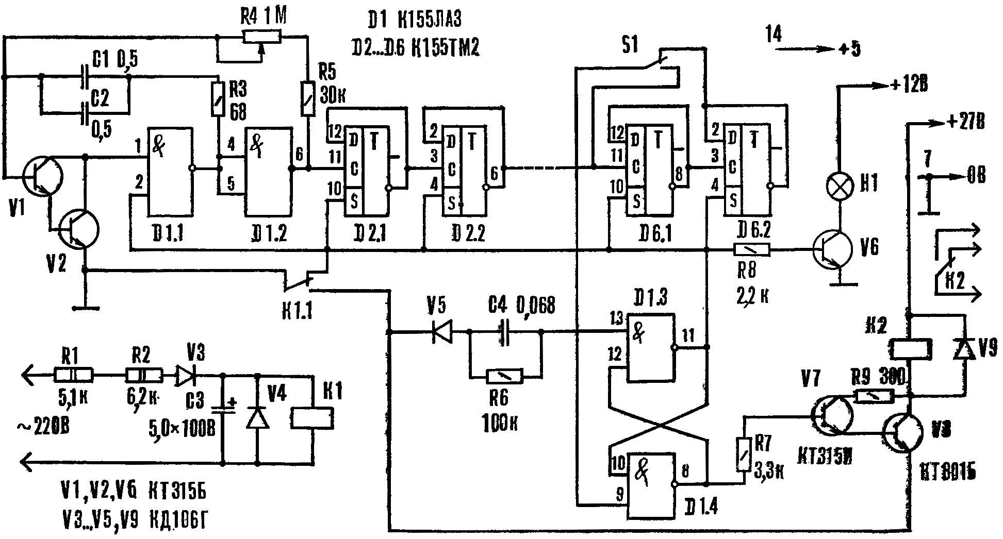

**Рис. 1. Принципиальная схема реле времени:**

К1 — РЭС-10 (паспорт РС4.525.301), К2 — РМУ (паспорт РС4.523.303), H1 — CMH-10-55.

Один выход RS-трнггера подключен через транзистор V6 к индикаторной лампе H1, а второй — через транзисторы V7 и V8 к реле К2.

Запускающее переменное напряжение величиной 220 В поступает через гасящие резисторы R1 и R2, диоды V3 и V4 и конденсатор C3 на реле К1. В исходном состоянии, когда запускающее напряжение отсутствует, контакт К1.1 замыкает генератор, и он не работает. Триггеры делителя частоты также находятся в исходном положении: сигнальная лампа Н1 не горит. Реле К2 обесточено, хотя на базу транзистора V7 подан высокий уровень напряжения (эмиттер V8 отключен от «общего» провода).

Когда поступает входной сигнал, реле К1 срабатывает и его контакты К1.1 переключаются. В этот момент RS-триггер меняет свое состояние на противоположное — на выводе 11 элемента D1.3 становится высокий уровень напряжения, а на выводе 8 D1.4 — низкий. Сигнальная лампа H1 зажигается, однако реле К2 остается обесточенным, поскольку на базе V7 появился низкий уровень напряжения. Генератор вырабатывает импульсы, которые поступают на делитель частоты. С появлением низкого уровня на выходе последнего элемента делителя частоты RS-триггер переходит в первоначальное состояние — на выводе 11 элемента D1.3 становится низкий уровень, а на выводе 8 D1.4 — высокий. Генератор затормаживается, лампа Н1 гаснет, а реле К2 срабатывает (контакты К1.1 остаются замкнутыми до исчезновения запускающего напряжения).

Устройство осуществляет задержку поступления исполнительного напряжения относительно запускающего на время установленной выдержки. Оно задается частотой генератора с помощью резистора R4, а также масштабного выключателя S1. Ясно, что чем она выше, тем короче время выдержки, и чем больше коэффициент деления делителя частоты, тем оно длиннее. Частоту генератора можно перестраивать плавно в широких пределах, а коэффициент деления — скачком в 4 раза. Шкала реле соответствует 6 мин, а при замыкании S1 становится равной 1,5 мин.

Чтобы построить реле времени с выдержкой на 24 мин, достаточно добавить еще одну микросхему К155ТМ2. Таким образом, добавление одной микросхемы увеличивает время выдержки в 4 раза. При этом повышать емкость конденсаторов C1, С2 или сопротивление резистора R4 не следует, поскольку ухудшается стабильность первого импульса генератора.

Правильно собранное устройство начинает работать сразу. Наладка сводится к градуировке шкалы, которая практически равномерна при применении линейного резистора (R4). Градуировку легко выполнить, если после первого элемента делителя частоты измерить длительность импульса и умножить на коэффициент деления оставшейся части делителя.

При измерениях вывод 9 элемента D1.4 отключают и запускают генератор. Такой метод градуировки существенно снижает время на проведение этой операции, поскольку не нужно ждать, пока окончится период максимальной выдержки.

Окончив градуировку, схему реле восстанавливают. К выводу 11 элемента D1.3 подключают электронный секундомер и дополнительно проверяют правильность градуировки шкалы.

Реле времени, собранное на микросхемах серии K155, чувствительно к помехам, проникающим по цепям питания. Поэтому их необходимо блокировать конденсаторами.